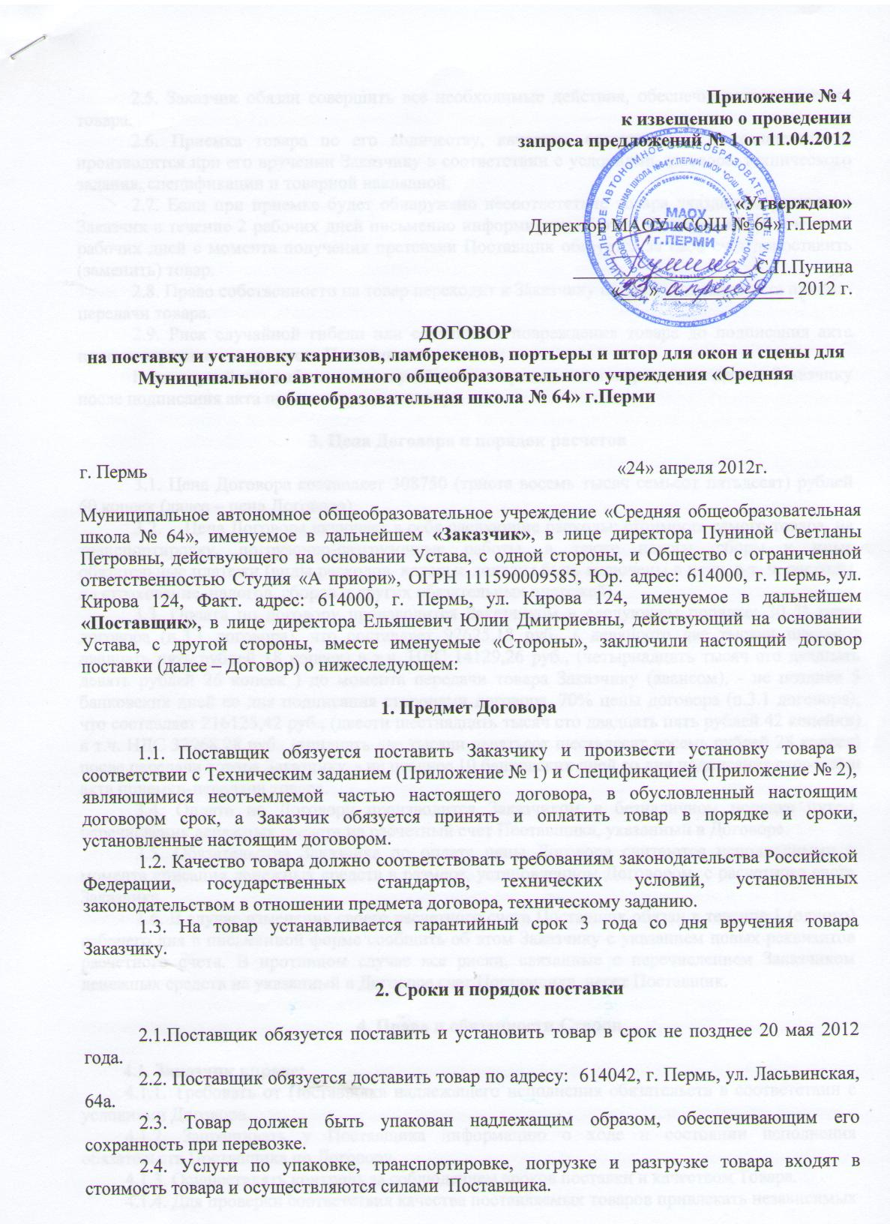

2.5. Заказчик обязан совершить все необходимые действия, обеспечивающие приемку товара.
2.6. Приемка товара по его количеству, качеству, ассортименту и комплектности производится при его вручении Заказчику в соответствии с условиями договора, технического задания, спецификации и товарной накладной.
2.7. Если при приемке будет обнаружено несоответствие товара указанным условиям, Заказчик в течение 2 рабочих дней письменно информирует об этом Поставщика. В течение 2 рабочих дней с момента получения претензии Поставщик обязуется за свой счет допоставить (заменить) товар.
2.8. Право собственности на товар переходит к Заказчику после подписания акта приема-передачи товара.
2.9. Риск случайной гибели или случайного повреждения товара до подписания акта приема-передачи товара несет Поставщик.
Риск случайной гибели или случайного повреждения товара переходит к Заказчику после подписания акта приема-передачи товара.

3. Цена Договора и порядок расчетов

3.1. Цена Договора составляет 308750 (триста восемь тысяч семьсот пятьдесят) рублей 60 копеек (далее – цена Договора).
3.2. Цена Договора включает в себя следующие расходы: стоимость самого товара, на транспортировку, погрузочно-разгрузочные работы, а также налоги, сборы и иные обязательные платежи (виды расходов, которые должны быть включены в цену, в т. ч. расходы на страхование, налогов, сборов и других обязательных платежей).
3.3. Оплата по договору производится Заказчиком в следующем порядке: 30 % цены договора (п.3.1 договора), что составляет 92625,18 руб., ( девяносто две тысячи шестьсот двадцать пять рублей 18 копеек) в т.ч. НДС 14129,26 руб., (четырнадцать тысяч сто двадцать девять рублей 26 копеек ) до момента передачи товара Заказчику (авансом), - не позднее 5 банковских дней со дня подписания сторонами договора, 70% цены договора (п.3.1 договора), что составляет 216125,42 руб., (двести шестнадцать тысяч сто двадцать пять рублей 42 копейки) в т.ч. НДС 32968,28 руб., (тридцать две тысячи девятьсот шестьдесят восемь рублей 28 копеек) после передачи товара Заказчику, - не позднее 10 банковских дней со дня подписания сторонами акта приемки-передачи товара.
3.4. Оплата по Договору производится Заказчиком в безналичном порядке путем перечисления денежных средств на расчетный счет Поставщика, указанный в Договоре.
3.5. Обязательства Заказчика по оплате цены Договора считаются исполненными с момента списания денежных средств в размере, установленном Договором, с расчетного счета Заказчика.
3.6. В случае изменения своего расчетного счета Поставщик обязан в течение 1 (одного) рабочего дня в письменной форме сообщить об этом Заказчику с указанием новых реквизитов расчетного счета. В противном случае все риски, связанные с перечислением Заказчиком денежных средств на указанный в Договоре счет Поставщика, несет Поставщик.

4. Права и обязанности Сторон

4.1. Заказчик вправе:
4.1.1. Требовать от Поставщика надлежащего исполнения обязательств в соответствии с условиями Договора.
4.1.2. Запрашивать у Поставщика информацию о ходе и состоянии исполнения обязательств Поставщика по Договору.
4.1.3. Осуществлять контроль за соблюдением сроков поставки и качеством Товара.
4.1.4. Для проверки соответствия качества поставляемых товаров привлекать независимых экспертов.
4.1.5. Отказать Поставщику в приемке Товара в соответствии с условиями Договора и приложениями к нему.
4.1.6. Уведомить Поставщика об изменении адреса и/или банковских реквизитов в течение 2 рабочих дней со дня внесения таких изменений.

4.1.7. Пользоваться иными, установленными Договором и законодательством Российской Федерации, правами.
4.2. Заказчик обязан:
4.2.1. Принять и оплатить поставленный Товар при отсутствии у него замечаний по качеству, количеству и соответствию Товара условиям Договора.
4.2.2. Направлять Поставщику уведомления об уплате в добровольном порядке сумм неустойки (пеней, штрафов), предусмотренных Договором за неисполнение (ненадлежащее исполнение) Поставщиком своих обязательств по Договору.
4.2.3. При обнаружении уполномоченными контрольными органами несоответствия количества, ассортимента, комплектности и стоимости поставленного Товара условиям Договора вызвать полномочных представителей Поставщика для представления разъяснений в отношении поставленного Товара.
4.2.4. В случае изменения адресов поставки Товара, не позднее, чем за 3 дня до начала поставки по новому адресу Заказчика, уведомить Поставщика о таком изменении.
4.3. Поставщик вправе:
4.3.1. Требовать оплаты надлежащим образом поставленного и принятого Заказчиком Товара.
5.3.2. С письменного согласия Заказчика привлечь к исполнению своих обязательств по Договору других лиц - субпоставщиков. При этом Поставщик несет ответственность перед Заказчиком за неисполнение или ненадлежащее исполнение обязательств субпоставщиками. Привлечение субпоставщиков не влечет за собой изменение стоимости и количества Товара по Договору.
4.3.4. Запрашивать у Заказчика предоставления разъяснений и уточнений по вопросам поставки Товара в рамках Договора.
4.4. Поставщик обязан:
4.4.1. Своевременно и надлежащим образом поставить Товар в соответствии с условиями Договора и приложений к нему.
4.4.2. Представить по запросу Заказчика в сроки, указанные в таком запросе, информацию о ходе исполнения обязательств по Договору.
4.4.3. Представить Заказчику сведения об изменении своего фактического местонахождения в срок не позднее 2 рабочих дней со дня соответствующего изменения. В случае непредставления в установленный срок уведомления об изменении адреса фактическим местонахождением Поставщика будет считаться адрес, указанный в Договоре.
4.4.4. За счет собственных или привлеченных сил и средств поставить новый, не бывший в употреблении, пригодный к использованию, без видимых признаков повреждения товар, соответствующий требованиям законодательства Российской Федерации государственных стандартов, технических условий, технических регламентов, установленных действующим законодательством в отношении предмета договора.
4.4.5. Исполнять иные обязательства, предусмотренные действующим российским законодательством и Договором.

5. Ответственность Сторон

5.1. За неисполнение или ненадлежащее исполнение своих обязательств по Договору Стороны несут ответственность в соответствии с действующим законодательством Российской Федерации.
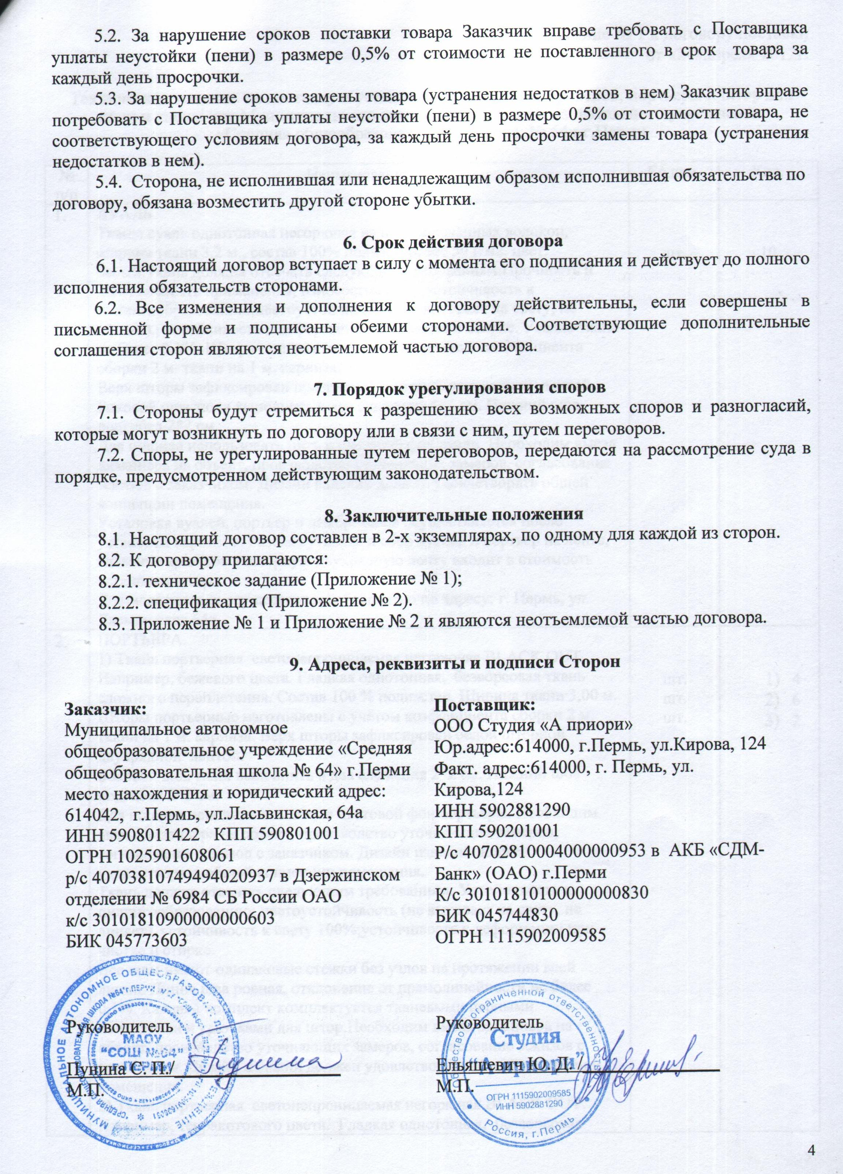

Приложение № 1 к договору поставки
от «24»апреля 2012г.

Техническое задание на поставку и установку карнизов, ламбрекенов, портьеры и штор для окон и сцены для Муниципального автономного общеобразовательного учреждения
«Средняя общеобразовательная школа № 64» г.Перми

№ п/п | Наименование | Ед.изм. | Кол.
 | ВУАЛЬ.  Ткань: вуаль однотонная негорючая из неполированных волокон, ширина ткани 3,2 м., состав 100% полиэстер, вес 59 г/м2, цвет: белый.Ткань должна отвечать следующим требованиям:Прочность и долговечность применения, износостойкость;устойчивость к пилингообразованию;цветоустойчивость (не выгорает на свету, не линяет),; устойчивость к деформации при чистке и стирке. Усадка ткани не более 0,3%. Штора тюлевая изготовлена с учётом коэффициента сборки 2 м. ткани на 1 м. карниза.  Верх шторы зафиксирован прозрачной шторной двухрядной лентой.  Боковой шов тюля выполнить в два сложения 1*1 см. Нижний шов подгибка 2*2 см.  Для пошива использовать нить в цветовой фон вуали. Необходим выезд дизайнера на объект, производство уточняющих замеров, согласование эскизов с заказчиком. Дизайн изделий должен удовлетворять общей концепции помещения.  Установка вуалей, портьер и ламбрекенов осуществляется после установки карнизов. Разовая утюжка и сбор вуалей и портьер на ленте, вдевание крючков в шторную двухрядную ленту входит в стоимость установки штор.  Доставка разовая осуществляется бесплатно по адресу: г. Пермь, ул. Ласьвинская,64а | шт. | 10
 | ПОРТЬЕРА.  1) Ткань портьерная светонепроницаемая негорючая BLACK OUT. Например, бежевого цвета. Гладкая однотонная, безворсовая ткань сложного переплетения. Состав 100 % полиэстер. Ширина ткани 3,00 м. Шторы портьерные изготовлены с учётом коэффициента сборки 2 м. ткани на 1 м. карниза. Верх шторы зафиксирован белой шторной двухрядной лентой.  Боковой шов тюля выполнить в два сложения 2*2 см. Нижний шов подгибка 2*2 см.  Для пошива использовать нить в цветовой фон портьеры. Необходим выезд дизайнера на объект, производство уточняющих замеров, согласование эскизов с заказчиком. Дизайн изделий должен удовлетворять общей концепции помещения.  Ткань должна отвечать следующим требованиям: Устойчивость к пилингообразованию; цветоустойчивость (не выгорает на свету, не линяет), устойчивость к свету 100%;устойчивость к деформации при чистке и стирке.  Все швы имеют одинаковые стежки без узлов на протяжении всей линии. Линия шва ровная, отклонение от прямолинейности не более 0,1%. Каждый комплект комплектуется тканевыми парными подхватами и крючками для штор.Необходим выезд дизайнера на объект, производство уточняющих замеров, согласование эскизов с заказчиком. Дизайн изделий должен удовлетворять общей концепции помещения.  2) Ткань портьерная светонепроницаемая негорючая BLACK OUT. Например, терракотового цвета. Гладкая однотонная, безворсовая ткань сложного переплетения. Состав 100 % полиэстер. Ширина ткани 1,50 м. Шторы портьерные изготовлены с учётом коэффициента сборки 2 м. ткани на 1 м. карниза. Верх шторы зафиксирован белой шторной двухрядной лентой.  Боковой шов тюля выполнить в два сложения 2*2 см. Нижний шов подгибка 2*2 см.  Для пошива использовать нить в цветовой фон портьеры. Необходим выезд дизайнера на объект, производство уточняющих замеров, согласование эскизов с заказчиком. Дизайн изделий должен удовлетворять общей концепции помещения.  Ткань должна отвечать следующим требованиям: Устойчивость к пилингообразованию; цветоустойчивость (не выгорает на свету, не линяет), устойчивость к свету 100%;устойчивость к деформации при чистке и стирке.  Все швы имеют одинаковые стежки без узлов на протяжении всей линии. Линия шва ровная, отклонение от прямолинейности не более 0,1%. Каждый комплект комплектуется тканевыми парными подхватами и крючками для штор.Необходим выезд дизайнера на объект, производство уточняющих замеров, согласование эскизов с заказчиком. Дизайн изделий должен удовлетворять общей концепции помещения.  3) Ткань портьерная светонепроницаемая негорючая BLACK OUT. Например, бежевого цвета. Гладкая однотонная, безворсовая ткань сложного переплетения. Состав 100 % полиэстер. Ширина ткани 3,00 м. Шторы портьерные изготовлены с учётом коэффициента сборки 2 м. ткани на 1 м. карниза. Верх шторы зафиксирован белой шторной двухрядной лентой.  Боковой шов тюля выполнить в два сложения 2*2 см. Нижний шов подгибка 2*2 см.  Для пошива использовать нить в цветовой фон портьеры. Необходим выезд дизайнера на объект, производство уточняющих замеров, согласование эскизов с заказчиком. Дизайн изделий должен удовлетворять общей концепции помещения.  Ткань должна отвечать следующим требованиям: Устойчивость к пилингообразованию; цветоустойчивость (не выгорает на свету, не линяет), устойчивость к свету 100%;устойчивость к деформации при чистке и стирке.  Все швы имеют одинаковые стежки без узлов на протяжении всей линии. Линия шва ровная, отклонение от прямолинейности не более 0,1%. Каждый комплект комплектуется тканевыми парными подхватами и крючками для штор.Необходим выезд дизайнера на объект, производство уточняющих замеров, согласование эскизов с заказчиком. Дизайн изделий должен удовлетворять общей концепции помещения.  Установка вуалей, портьер и ламбрекенов осуществляется после установки карнизов. Разовая утюжка и сбор вуалей и портьер на ленте, вдевание крючков в шторную двухрядную ленту входит в стоимость установки штор.  Доставка разовая осуществляется бесплатно по адресу: г. Пермь, ул. Ласьвинская,64а | шт.  шт.  шт. | - 4  - 6  - 2
 | ЛАМБРЕКЕН  Ткань: вуаль. Основная часть — односторонняя складка из расчёта 3 м. ткани на 1 м. карниза. Верх ламбрекена зафиксирован велькро. Низ ламбрекена обработан подгибкой. Установку изделия выполнить так, чтобы складки ткани в нижней части изделия не деформировались, не образовывали заломы и прогибы, боковые швы не имели провиса и посадки. Для пошива использовать нить в цветовой фон ламбрекена. Все швы имеют одинаковые стежки без узлов на протяжении всей линии. Линия шва ровная, отклонение от прямолинейности не более 0,1%. Необходим выезд дизайнера на объект, производство уточняющих замеров, согласование эскизов с заказчиком. Дизайн изделий должен удовлетворять общей концепции помещения.  Установка вуалей, портьер и ламбрекенов осуществляется после установки карнизов. Разовая утюжка и сбор вуалей и портьер на ленте, вдевание крючков в шторную двухрядную ленту входит в стоимость установки штор.  Доставка разовая осуществляется бесплатно по адресу: г. Пермь, ул. Ласьвинская,64а | шт. | 5
 | КАРНИЗЫ  Металлические профильные карнизы.  1) Профиль 05 для тяжёлых штор (комплектация на 1 пог.м.:  -профиль - 1 пог.м., бегунок- 10 шт., крючок – 10 шт., заглушки – 2 шт., кронштейн потолочный – 2 шт.)  2) Профиль 02 для легких штор (комплектация на 1 пог.м.:  -профиль - 1 пог.м., бегунок- 10 шт., крючок – 10 шт., заглушки – 2 шт., кронштейн потолочный – 2 шт.)  3) Профиль 01 для ламбрекенов (комплектация на 1 пог.м.:  -профиль - 1 пог.м., бегунок- 10 шт., крючок – 10 шт., заглушки – 2 шт., кронштейн потолочный – 2 шт.)  Установка карнизов поэтапно. В первую очередь устанавливаются карнизы Профиль 02 для легких штор, далее  Профиль 05 для тяжёлых штор, далее Профиль 01 для ламбрекенов.  Доставка разовая осуществляется бесплатно по адресу: г. Пермь, ул. Ласьвинская,64а | шт.  шт.  шт. | 1) 8  2) 5  3) 5
 | ЛАМБРЕКЕН  Ткань: вуаль. Основная часть — сборка из расчёта 2 м. ткани на 1 м. карниза. Верх ламбрекена зафиксирован на тесьме. Низ ламбрекена обработан косой бейкой. Установку изделия выполнить так, чтобы складки ткани в нижней части изделия не деформировались, не образовывали заломы и прогибы, боковые швы не имели провиса и посадки. Для пошива использовать нить в цветовой фон ламбрекена. Все швы имеют одинаковые стежки без узлов на протяжении всей линии. Линия шва ровная, отклонение от прямолинейности не более 0,1%. Необходим выезд дизайнера на объект, производство уточняющих замеров, согласование эскизов с заказчиком. Дизайн изделий должен удовлетворять общей концепции помещения.  1) ВУАЛЬ.  Ткань: вуаль однотонная из синтетических волокон, ширина ткани 3,0 м., состав 100% полиэстер, вес 59 г/м2, цвет: белый.Ткань должна отвечать следующим требованиям:Прочность и долговечность применения, износостойкость;устойчивость к пилингообразованию;цветоустойчивость (не выгорает на свету, не линяет),; устойчивость к деформации при чистке и стирке.  Дополнительная часть – сваги длиной 120 см. Низ ламбрекена обработан косой бейкой.  2) ВУАЛЬ.  Ткань: вуаль однотонная из синтетических волокон, ширина ткани 3,0 м., состав 100% полиэстер, вес 59 г/м2, цвет: сиреневый.Ткань должна отвечать следующим требованиям:Прочность и долговечность применения, износостойкость;устойчивость к пилингообразованию;цветоустойчивость (не выгорает на свету, не линяет),; устойчивость к деформации при чистке и стирке.  Установка ламбрекенов осуществляется после установки карнизов. Разовая утюжка и сбор ламбрекена на ленте, вдевание крючков в шторную двухрядную ленту осуществляется бесплатно.  Доставка разовая осуществляется бесплатно по адресу: г. Пермь, ул. Ласьвинская,64а | шт.  шт. | 1) 23  2) 23
 | КАРНИЗЫ  Пластиковые двухрядные карнизы.  пластик- 1 пог.м., крючок – 10 шт., заглушки – 2 шт.  Доставка разовая осуществляется бесплатно по адресу: г. Пермь, ул. Ласьвинская,64а | шт. | 23
 | КРЮЧКИ стеновые. Установка стеновых крючков осуществляется после установки портьер.  Доставка разовая осуществляется бесплатно по адресу: г. Пермь, ул. Ласьвинская,64а | шт. | 11
 | ПОДХВАТЫ. Подхваты для штор устанавливаются после установки стеновых крючков. Разовая установка подхватов для штор осуществляется бесплатно.  Доставка разовая осуществляется бесплатно по адресу: г. Пермь, ул. Ласьвинская,64а | шт. | 8

Приложение № 2
к Договору поставки
от «24» апреля 2012 г. № ________
СПЕЦИФИКАЦИЯ

№ | Наименование товара (сопутствующей услуги) | Характеристика товара (сопутствующей услуги) | Ед. изм. | Цена за ед., руб. | НДС  в руб. | Кол-во | Сумма в руб.  (с учетом НДС) | Сумма  НДС  в руб.
1. | Вуаль.  Ткань: вуаль однотонная негорючая из неполированных волокон, ширина ткани 3,2 м., состав 100% полиэстер, вес 59 г/м2, цвет: белый.Ткань должна отвечать следующим требованиям:Прочность и долговечность применения, износостойкость;устойчивость к пилингообразованию;цветоустойчивость (не выгорает на свету, не линяет),; устойчивость к деформации при чистке и стирке. Усадка ткани не более 0,3%. Штора тюлевая изготовлена с учётом коэффициента сборки 2 м. ткани на 1 м. карниза.  Верх шторы зафиксирован прозрачной шторной двухрядной лентой.  Боковой шов тюля выполнить в два сложения 1*1 см. Нижний шов подгибка 2*2 см.  Для пошива использовать нить в цветовой фон вуали. | белая | шт | 5408,72 | 825,06 | 10 | 54087,20 | 8250,59
2. | Портьера 1) Ткань портьерная светонепроницаемая негорючая BLACK OUT. Например, бежевого цвета. Гладкая однотонная, безворсовая ткань сложного переплетения. Состав 100 % полиэстер. Ширина ткани 3,00 м. Шторы портьерные изготовлены с учётом коэффициента сборки 2 м. ткани на 1 м. карниза. Верх шторы зафиксирован белой шторной двухрядной лентой.  Боковой шов тюля выполнить в два сложения 2*2 см. Нижний шов подгибка 2*2 см.  Для пошива использовать нить в цветовой фон портьеры. Необходим выезд дизайнера на объект, производство уточняющих замеров, согласование эскизов с заказчиком. Дизайн изделий должен удовлетворять общей концепции помещения.  Ткань должна отвечать следующим требованиям: Устойчивость к пилингообразованию; цветоустойчивость (не выгорает на свету, не линяет), устойчивость к свету 100%;устойчивость к деформации при чистке и стирке.  Все швы имеют одинаковые стежки без узлов на протяжении всей линии. Линия шва ровная, отклонение от прямолинейности не более 0,1%. Каждый комплект комплектуется тканевыми парными подхватами и крючками для штор. | 01 | шт | 7352,72 | 1121,60 | 6 | 44116,32 | 6729,61
2. | Портьера I  2) Ткань портьерная светонепроницаемая негорючая BLACK OUT. Например, терракотового цвета. Гладкая однотонная, безворсовая ткань сложного переплетения. Состав 100 % полиэстер. Ширина ткани 1,50 м. Шторы портьерные изготовлены с учётом коэффициента сборки 2 м. ткани на 1 м. карниза. Верх шторы зафиксирован белой шторной двухрядной лентой.  Боковой шов тюля выполнить в два сложения 2*2 см. Нижний шов подгибка 2*2 см.  Для пошива использовать нить в цветовой фон портьеры. | 04 | шт | 6287,12 | 959,05 | 4 | 25148,48 | 3836,21
2. | Портьера II  Ткань портьерная светонепроницаемая негорючая BLACK OUT. Например, бежевого цвета. Гладкая однотонная, безворсовая ткань сложного переплетения. Состав 100 % полиэстер. Ширина ткани 3,00 м. Шторы портьерные изготовлены с учётом коэффициента сборки 2 м. ткани на 1 м. карниза. Верх шторы зафиксирован белой шторной двухрядной лентой.  Боковой шов тюля выполнить в два сложения 2*2 см. Нижний шов подгибка 2*2 см.  Для пошива использовать нить в цветовой фон портьеры. Необходим выезд дизайнера на объект, производство уточняющих замеров, согласование эскизов с заказчиком. Дизайн изделий должен удовлетворять общей концепции помещения.  Ткань должна отвечать следующим требованиям: Устойчивость к пилингообразованию; цветоустойчивость (не выгорает на свету, не линяет), устойчивость к свету 100%;устойчивость к деформации при чистке и стирке.  Все швы имеют одинаковые стежки без узлов на протяжении всей линии. Линия шва ровная, отклонение от прямолинейности не более 0,1%. Каждый комплект комплектуется тканевыми парными подхватами и крючками для штор. | 04 | шт | 16762,58 | 2557,00 | 2 | 33525,16 | 5114,01
3. | Ламбрекен I  ЛАМБРЕКЕН  Ткань: вуаль. Основная часть — односторонняя складка из расчёта 3 м. ткани на 1 м. карниза. Верх ламбрекена зафиксирован велькро. Низ ламбрекена обработан подгибкой. Установку изделия выполнить так, чтобы складки ткани в нижней части изделия не деформировались, не образовывали заломы и прогибы, боковые швы не имели провиса и посадки. Для пошива использовать нить в цветовой фон ламбрекена. Все швы имеют одинаковые стежки без узлов на протяжении всей линии. Линия шва ровная, отклонение от прямолинейности не более 0,1%. Необходим выезд дизайнера на объект, производство уточняющих замеров, согласование эскизов с заказчиком. Дизайн изделий должен удовлетворять общей концепции помещения.  Установка вуалей, портьер и ламбрекенов осуществляется после установки карнизов. Разовая утюжка и сбор вуалей и портьер на ленте, вдевание крючков в шторную двухрядную ленту входит в стоимость установки штор.  Доставка разовая осуществляется бесплатно по адресу: г. Пермь, ул. Ласьвинская,64а | Вуаль белая | шт | 3428,25 | 522,95 | 5 | 17141,25 | 2614,77
4. | Карнизы  Металлические профильные карнизы.  1) Профиль 05 для тяжёлых штор (комплектация на 1 пог.м.:  -профиль - 1 пог.м., бегунок- 10 шт., крючок – 10 шт., заглушки – 2 шт., кронштейн потолочный – 2 шт.)  2) Профиль 02 для легких штор (комплектация на 1 пог.м.:  -профиль - 1 пог.м., бегунок- 10 шт., крючок – 10 шт., заглушки – 2 шт., кронштейн потолочный – 2 шт.)  3) Профиль 01 для ламбрекенов (комплектация на 1 пог.м.:  -профиль - 1 пог.м., бегунок- 10 шт., крючок – 10 шт., заглушки – 2 шт., кронштейн потолочный – 2 шт.) | Профиль 05 | шт | 3467,92 | 529,00 | 8 | 27743,36 | 4232,04
4. |  | Профиль 02 | шт | 1782,05 | 271,84 | 5 | 8910,25 | 1359,19
4. |  | Профиль 01 | шт | 2073,25 | 316,26 | 5 | 10366,25 | 1581,29
5. | Ламбрекен II  Ткань: вуаль. Основная часть — сборка из расчёта 2 м. ткани на 1 м. карниза. Верх ламбрекена зафиксирован на тесьме. Низ ламбрекена обработан косой бейкой. Установку изделия выполнить так, чтобы складки ткани в нижней части изделия не деформировались, не образовывали заломы и прогибы, боковые швы не имели провиса и посадки. Для пошива использовать нить в цветовой фон ламбрекена. Все швы имеют одинаковые стежки без узлов на протяжении всей линии. Линия шва ровная, отклонение от прямолинейности не более 0,1%. Необходим выезд дизайнера на объект, производство уточняющих замеров, согласование эскизов с заказчиком. Дизайн изделий должен удовлетворять общей концепции помещения.  1) ВУАЛЬ.  Ткань: вуаль однотонная из синтетических волокон, ширина ткани 3,0 м., состав 100% полиэстер, вес 59 г/м2, цвет: белый.Ткань должна отвечать следующим требованиям:Прочность и долговечность применения, износостойкость;устойчивость к пилингообразованию;цветоустойчивость (не выгорает на свету, не линяет),; устойчивость к деформации при чистке и стирке.  Дополнительная часть – сваги длиной 120 см. Низ ламбрекена обработан косой бейкой.  2) ВУАЛЬ.  Ткань: вуаль однотонная из синтетических волокон, ширина ткани 3,0 м., состав 100% полиэстер, вес 59 г/м2, цвет: сиреневый.Ткань должна отвечать следующим требованиям:Прочность и долговечность применения, износостойкость;устойчивость к пилингообразованию;цветоустойчивость (не выгорает на свету, не линяет),; устойчивость к деформации при чистке и стирке. | Вуаль белая | шт | 1341,65 | 204,66 | 23 | 30857,95 | 4707,14
5. |  | Вуаль сиреневая | шт | 1329,14 | 202,75 | 23 | 30570,22 | 4663,25
6. | Карнизы  Пластиковые двухрядные карнизы.  пластик- 1 пог.м., крючок – 10 шт., заглушки – 2 шт. | Пластиковые двухрядные карнизы | шт | 966,42 | 147,42 | 23 | 22227,66 | 3390,66
7. | Крючки  Установка стеновых крючков осуществляется после установки портьер. | Крючки стеновые | шт | 144 | 21,97 | 11 | 1584,00 | 241,63
